Исторически так сложилось, что параллельный интерфейс появился в первых компьютерах исключительно как интерфейс подключения принтера. Отсюда и его название LPT (Line Printer). Однако впоследствии параллельный порт стал использоваться также и для подключения других устройств – сканеров, дисководов типа ZIP и других устройств. Изначально параллельный интерфейс позволял передавать данные только в одном направлении – от ПК к принтеру.

Собственно адаптер параллельного интерфейса представляет собой регистры, располагающиеся в адресном пространстве ввода/вывода. Имеются три стандартных (обязательных) регистра, без которых порт не может работать. Это регистр данных, регистр состояния и регистр управления. Стандартный LPT порт имеет 8-битную шину данных, 5-битную шину состояния и 4-битную шину управляющих сигналов.

При загрузки BIOS пытается обнаружить параллельный порт компьютера, причем делает это совершенно примитивным способом:  по базовым адресам портов (а их как правило три — &H378 (LPT1), &H278 (LPT2), &H3BC (LPT3)) передается тестовый байт, состоящий из набора логических единиц (реже чередование нулей и единиц), а затем производится чтение по тем же адресам. Если прочитанный байт совпал с записанным, то считается, что LPT порт найден и он исправен. Именно по этой причине, после загрузки компьютера, на линии данных порта присутствуют логические единицы.

**Стандартный параллельный порт (Standard Parallel Port) – SPP**

Стандартный Параллельный Порт является однонаправленным, на его базе  программно реализуется протокол обмена Centronics. В таком режиме данные передаются на линии данных, состояние периферийного устройства не проверяется ни на какие ошибки и на занятость, затем программно формируется строб данных для тактирования подключенного устройства. Сигналы порта выводятся на стандартный разъем типа DB-25S, который размещается непосредственно на материнской плате компьютера. Назначение сигналов и контактов разъема порта представлены в таблице 1.

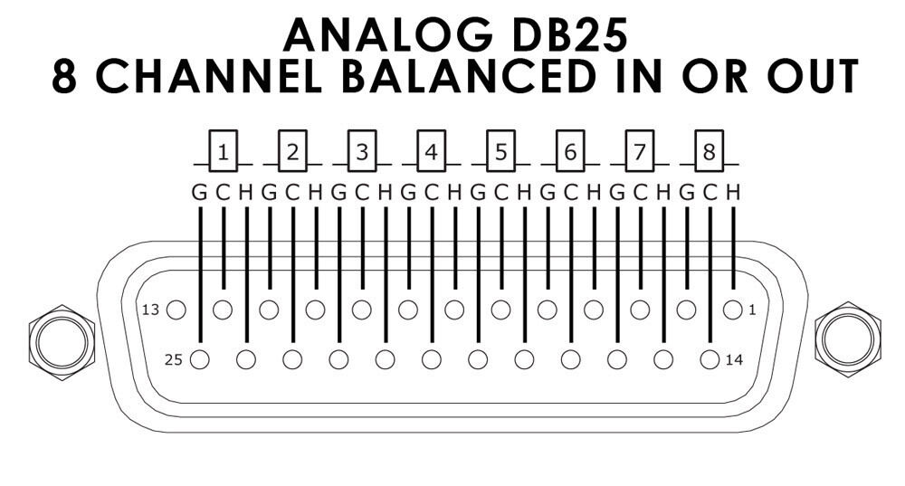

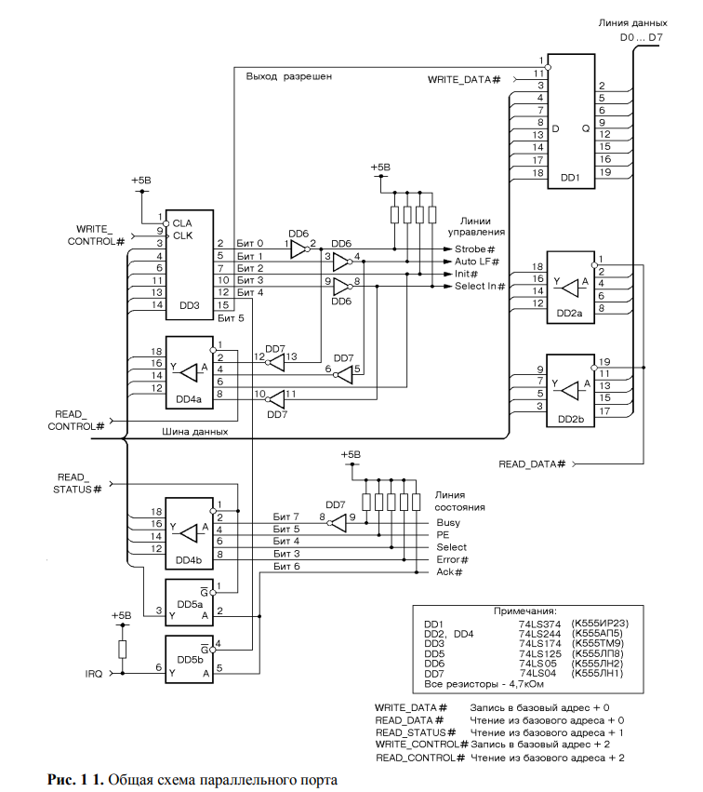

|  |  |  |  |
| --- | --- | --- | --- |
| Контакт DB-25S | Направление передачи | Сигнал | Назначение |
| 1 | out/in | Strobe# **1** | Строб данных. Передается ПК, данные фиксируются по низкому уровню сигнала. |
| 2 — 9 | out (in) **2** | D0 – D7 | Линии данных. D0 – младший бит |
| 10 | in | ACK# **3** | Acknowledge – импульс подтверждения приема байта (запрос на прием следующего). |
| 11 | in | Busy | «Занят». Прием данных возможен только при низком уровне сигнала. |
| 12 | in | PE | «1» сигнализирует о конце бумаги |
| 13 | in | Select | «1» — готовность приемника (сигнализирует о включении принтера). |
| 14 | out/in | Auto LF# | Автоматический перевод строки. Если «0», то принтер при получении символа CR (перевод каретки) выполнит функцию перевода строки (LF) |
| 15 | in | Error# | Ошибка (нет бумаги, off-line, нет тонера, внутренняя ошибка) |
| 16 | out/in | Init# | Инициализация (переход к началу строки, сброс всех параметров на значения по умолчанию) |
| 17 | out/in | Select In# | Выбор принтера. При «1» принтер не воспринимает остальные сигналы интерфейса |
| 18 — 25 | — | GND | Общий провод |

Таблица 1.

__________________

**1** *Здесь и далее по тексту значок «#» после названия сигнала является признаком того, что сигнал имеет низкий активный уровень.*

**2** *Значения направления передачи: in – вход; out – выход; out/in – выходные линии, состояние которых читается при чтении из соответствующих регистров порта; out (in) – выход, состояние которого может быть считано при определенных условиях.*

**3** *Вход ACK# соединен с источником питания +5В через резистор 10 кОм. Это сделано для исключения ложных прерываний, т.к. прерывание генерируется по отрицательному перепаду сигнала на входе ACK#.*

В качестве недостатков стандартного LPT порта следует отметить невысокую скорость передачи данных (максимум до 150 КБ/сек), загрузку процессора при передаче данных, невозможность двунаправленного побайтного обмена. Такая скорость еще достаточна для связи с матричными и наиболее старыми лазерными принтерами, но ее недостаточно для связи с LAN адаптерами, сменными приводами CD-ROM и лазерными принтерами нового поколения.

 Режим Compatibility Mode (SPP) был включен в стандарт IEEE 1284 с целью обеспечения совместимости с огромной массой установленных принтеров и периферийных устройств.

Процедура вывода одного байта на печать работает в качестве обработчика прерываний